
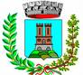
CITTA’ DI CASTELLAMONTE
ASSESSORATO ALLA CULTURA

SABATO 22 OTTOBRE 2016
ore 16,00

BIBLIOTECA CIVICA “C.TRABUCCO”

Presentazione del libro per bambini

LA NUVOLETTA BIRGHINS
di Carla COPPO

Seguirà laboratorio creativo

Questo libro è nato per far sognare i bambini che oramai vivono nella tecnologia e non sognano più. Birghins è una nuvola felice
e serena perché vive tra le nuvole, come dovrebbero vivere tutti
i bambini con molta fantasia e tanta immaginazione.

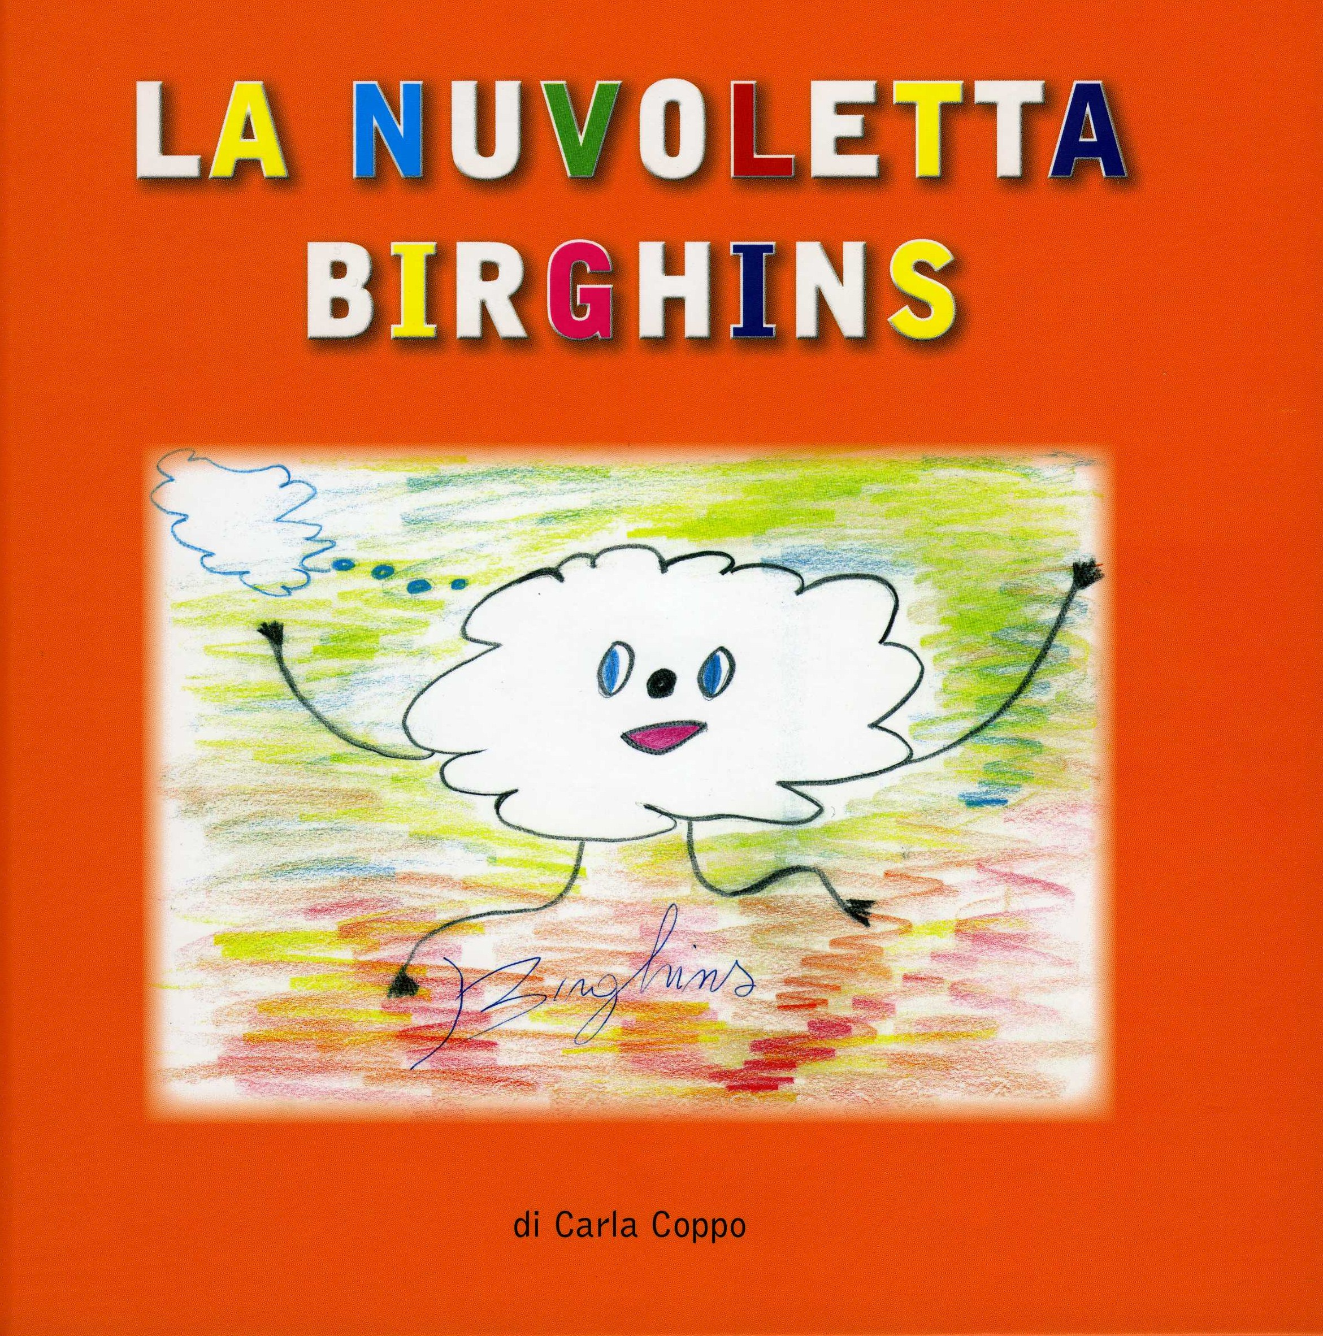

Parte del ricavato della vendita del libro verrà devoluto
all’Orfanotrofio “Istituto Suor Cornelia” di Medjugorje.

L’ASSESSORE ALLA CULTURA IL SINDACO
Nella FALLETTI Paolo MASCHERONI

